Міністерство освіти України

Національний технічний університет "ХПІ"

кафедра “ННІКНІТ"

**Звіт**

**Лабораторна робота 11**

з дисципліни "Програмна технологія .NET"

Виконав: студент групи КН-921Г

Верещак А. Г.

Перевірив:

Івашко А.В.

Харків 2023

**Зміст**

Хід роботи 5

Завдання 1 5

Завдання 2 6

Завдання 3 7

Завдання 4 9

Завдання 5 11

Завдання 6, 7 12

Завдання 8 13

Висновок 14

Лабораторна робота №11.

**Створення багатовіконних застосунків. Частина 1**

**Мета роботи**: набути навички у створенні багатовіконних застосунків.

**Завдання**

* 1. Використовуючи граф-схему власного варіанту, створити багатовіконний застосунок виклику відповідних форм.
  2. Модифікувати минуле завдання, додавши до застосунку можливість обмінюватися інформацією між формами.
  3. Створити чотири варіанти застосунку (або в окремих проектах, або в одному проекті на окремих формах, які викликаються з якоїсь головної форми за допомогою кнопок чи команд меню) для вирішення задачі:
  + вхідні дані і результати розрахунків відображаються на одній формі;
  + вхідні дані отримуються з окремої форми;
  + результати розрахунків виводяться в окрему форму;
  + вхідні дані та результати розрахунків відображаються на окремих формах.
  1. Створити чотири варіанти застосунку (або в окремих проектах, або в одному проекті на окремих формах, які викликаються з якоїсь головної форми за допомогою кнопок чи команд меню) для вирішення задачі:
  + вхідні дані і результати розрахунків відображаються на одній формі;
  + вхідні дані отримуються з окремої форми;
  + результати розрахунків виводяться в окрему форму;
  + вхідні дані та результати розрахунків відображаються на окремих формах.

5. Створити застосунок, який на головній формі дозволяв би вибирати місто країни згідно до свого варіанту та відобразити фото та короткий опис на додатковій формі

6. До форми застосунку із четвертого завдання четвертої роботи додати кнопку із назвою, наприклад, Конфігурація або Параметри, яка б викликала окрему форму для налаштування кольорово-розмірні параметри (не менше п'яти) компонентів основної форми. Для налаштування рекомендується використовувати компоненти діалогів: ColorDialog Ta FontDialog.

7. Модифікувати застосунок минулого завдання додавши до конфігураційної форми можливість зберігати та завантажувати конфігураційні параметри компонентів головної форми у(з) зовнішніх (за бажанням текстових або двійкових) файлах, застосовуючи для цього компоненти ОpenFileDialog та SaveFileDialog. Передбачити можливість автоматичного завантаження параметрів компонентів головної форми під час її запуску.

8. Розробити застосунок текстовий редактор та забезпечити йому наступні функції: створення нового файлу, збереженні та завантаження файлу; виведення поточної позиції курсора у документі; вікно «Про програму» з ім'ям розробника програми. Додатково доповнити функціями відповідно до варіанта.

# Хід роботи

# Завдання 1

Створюємо проект Task_1.

Виконуємо завдання згідно варіанту:

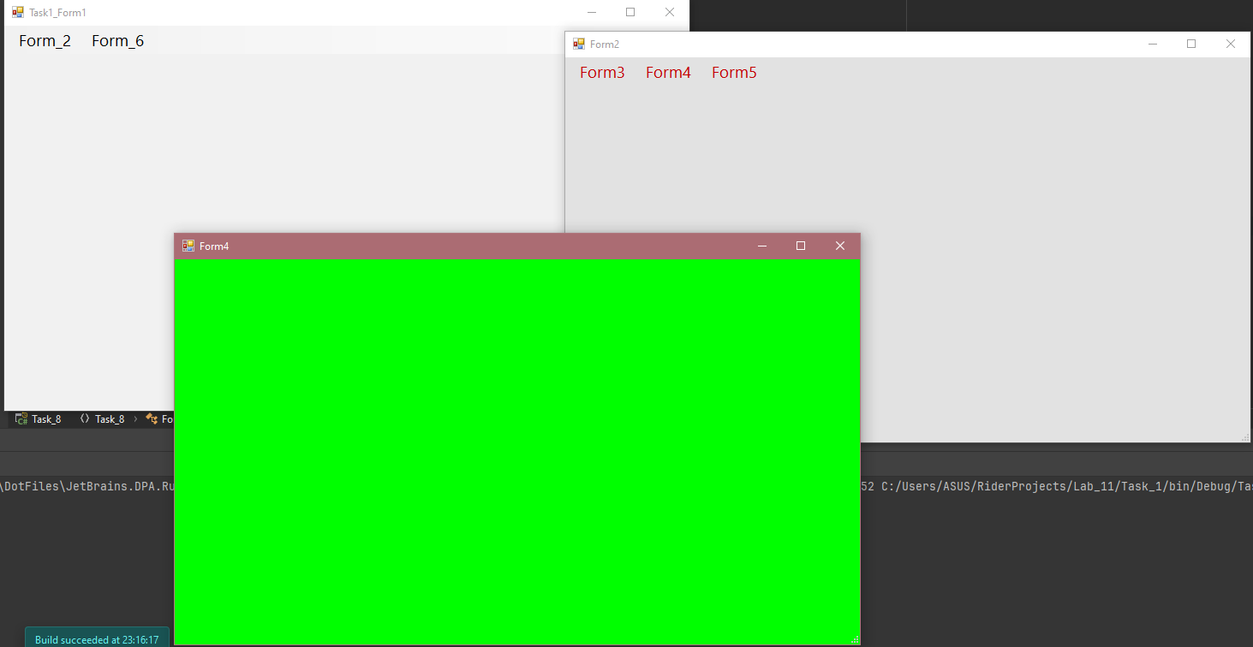Рисунок 11.1 — Форми проекту Task_1

# Завдання 2

Створюємо проект Task_2.

Виконуємо завдання згідно варіанту:

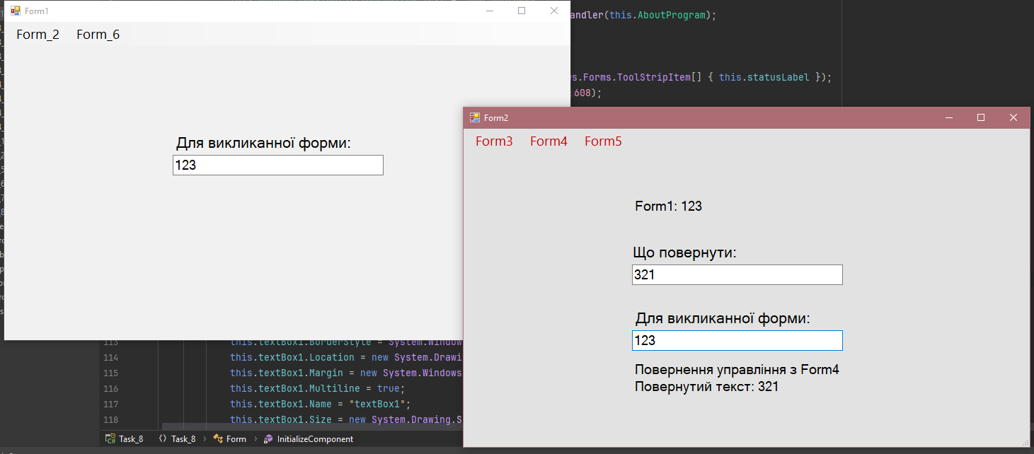Рисунок 11.2 — Форми проекту Task_2

# Завдання 3

Створюємо проект Task_3.

Виконуємо завдання згідно варіанту:

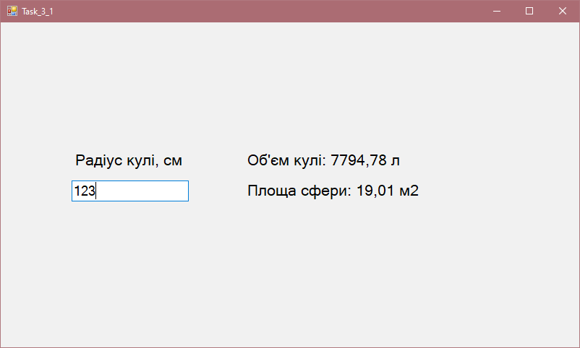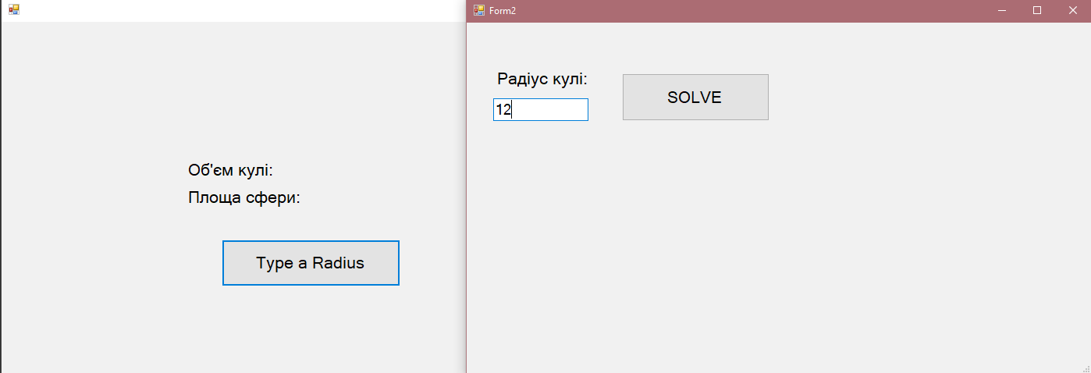

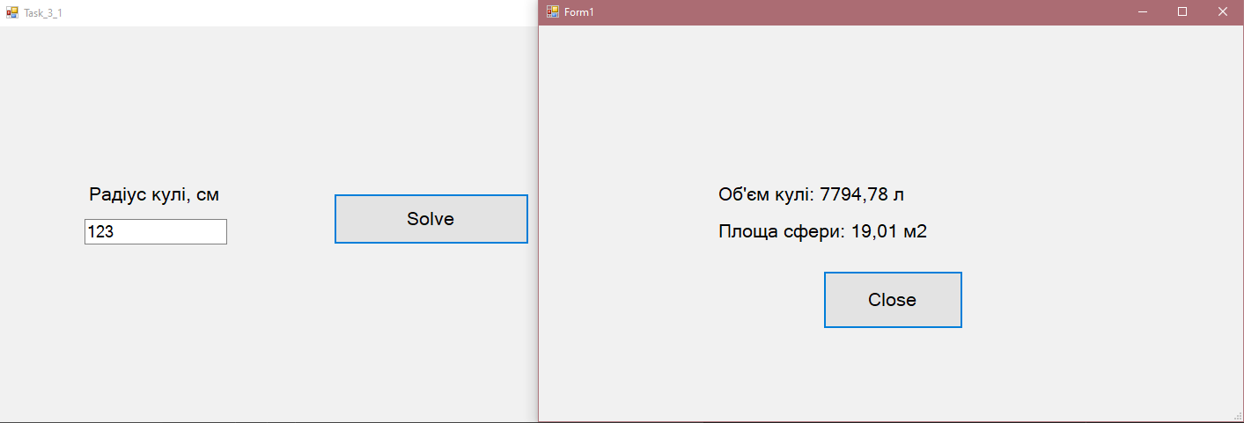

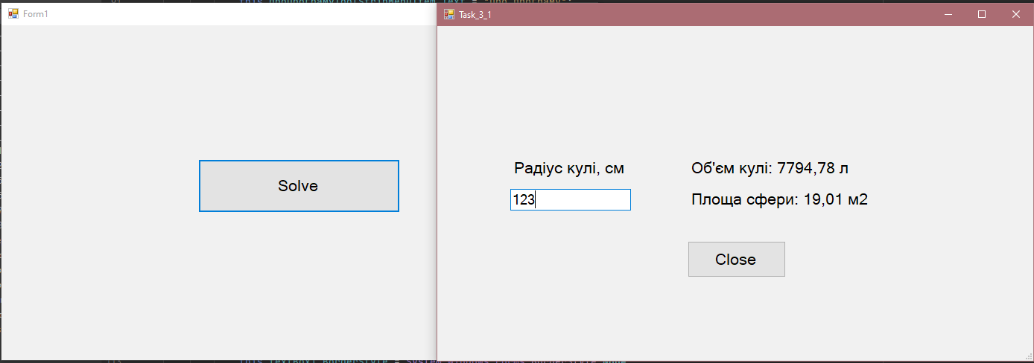

Рисунок 11.3 — Форми проекту Task_3

# Завдання 4

Створюємо проект Task_4.

Виконуємо завдання згідно варіанту:

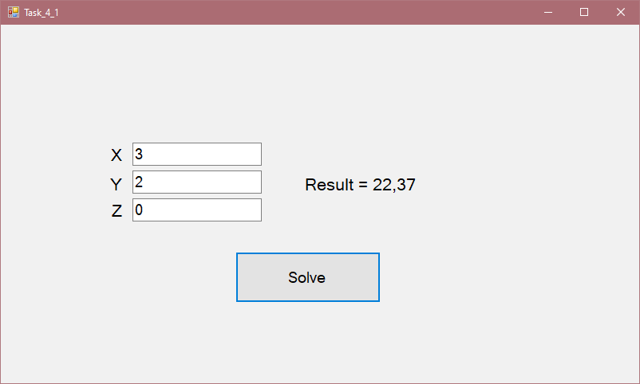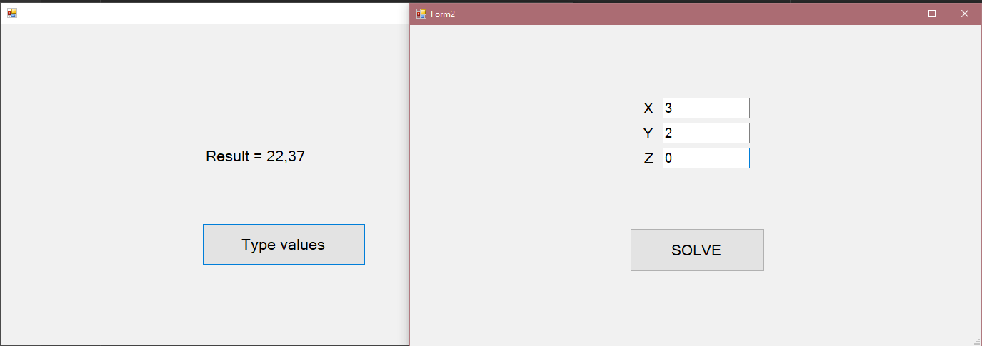

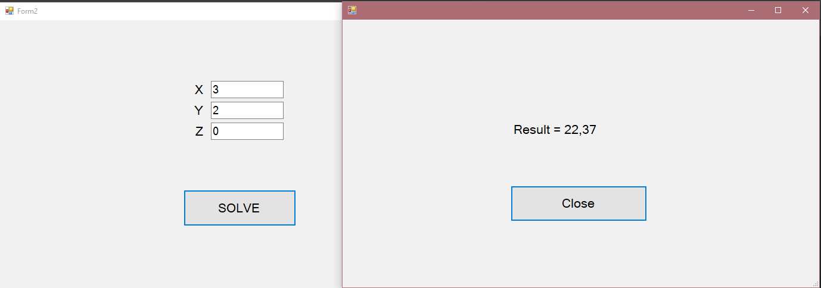

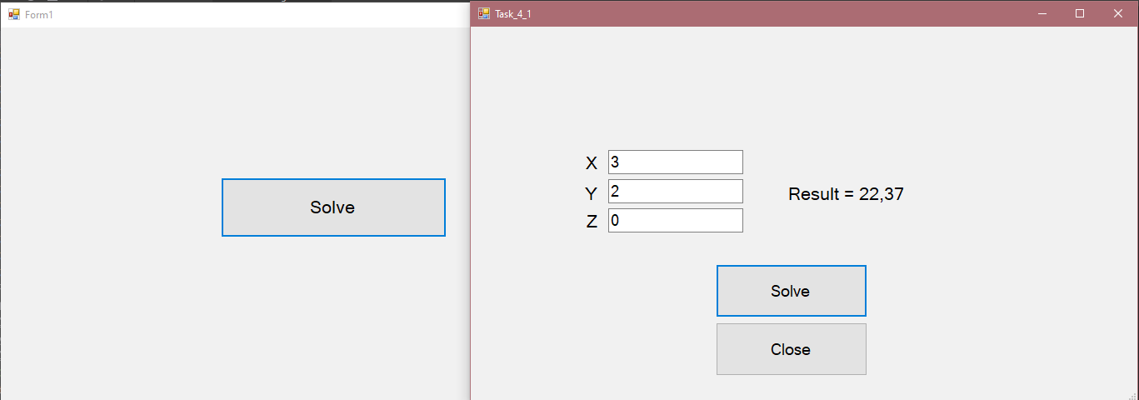

Рисунок 11.4 — Форми проекту Task_4

# Завдання 5

Створюємо проект Task_5.

Виконуємо завдання згідно варіанту:

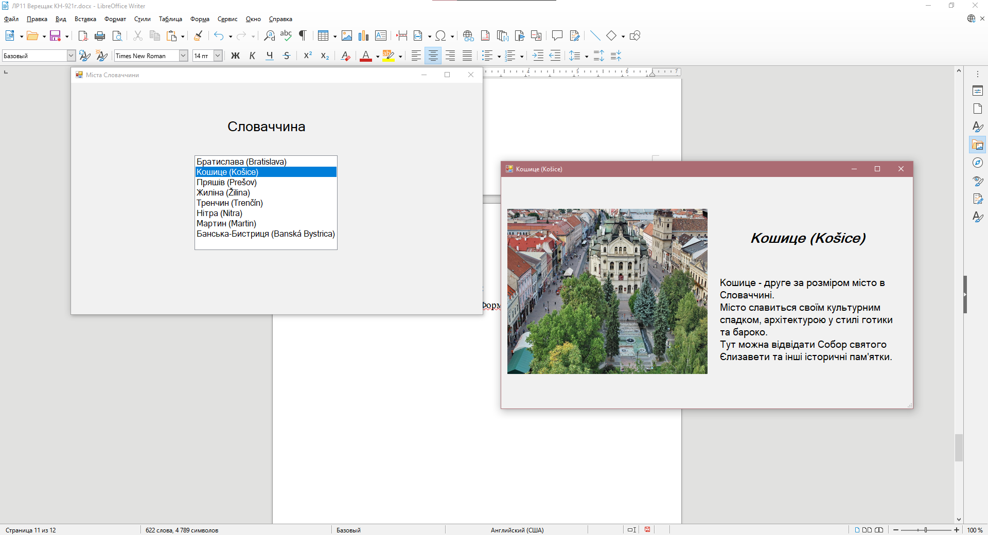

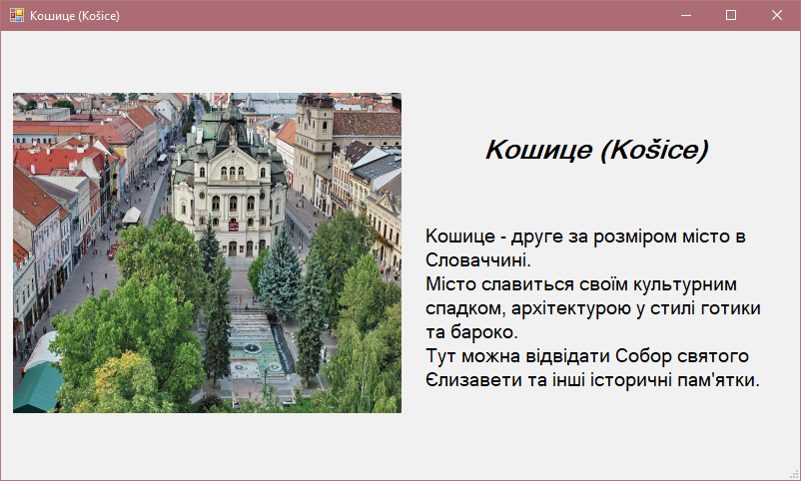

Рисунок 11.5 — Форми проекту Task_5

# Завдання 6, 7

Створюємо проект Task_6, Task_7.

Виконуємо завдання згідно варіанту:

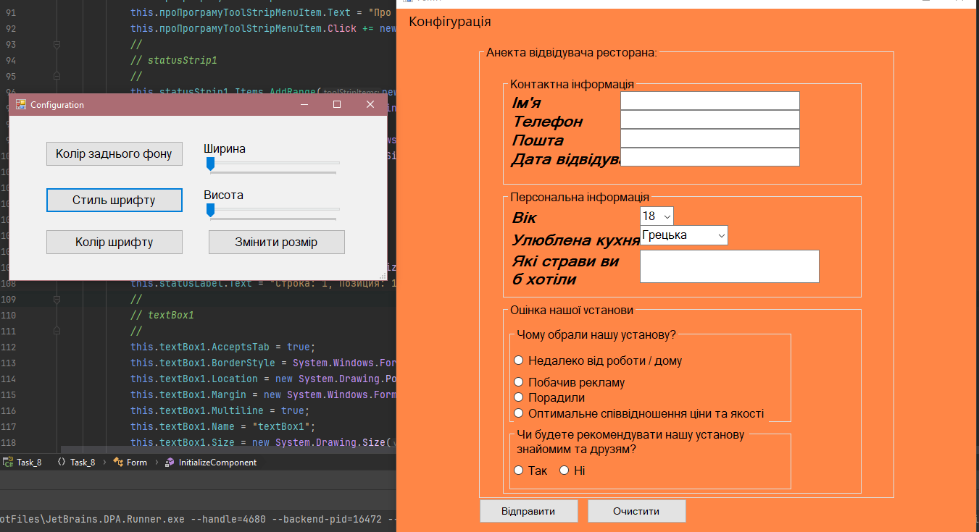

Рисунок 11.6 — Форми проекту Task_6 та Task_7

# Завдання **8**

Створюємо проект Task_8.

Виконуємо завдання згідно варіанту:

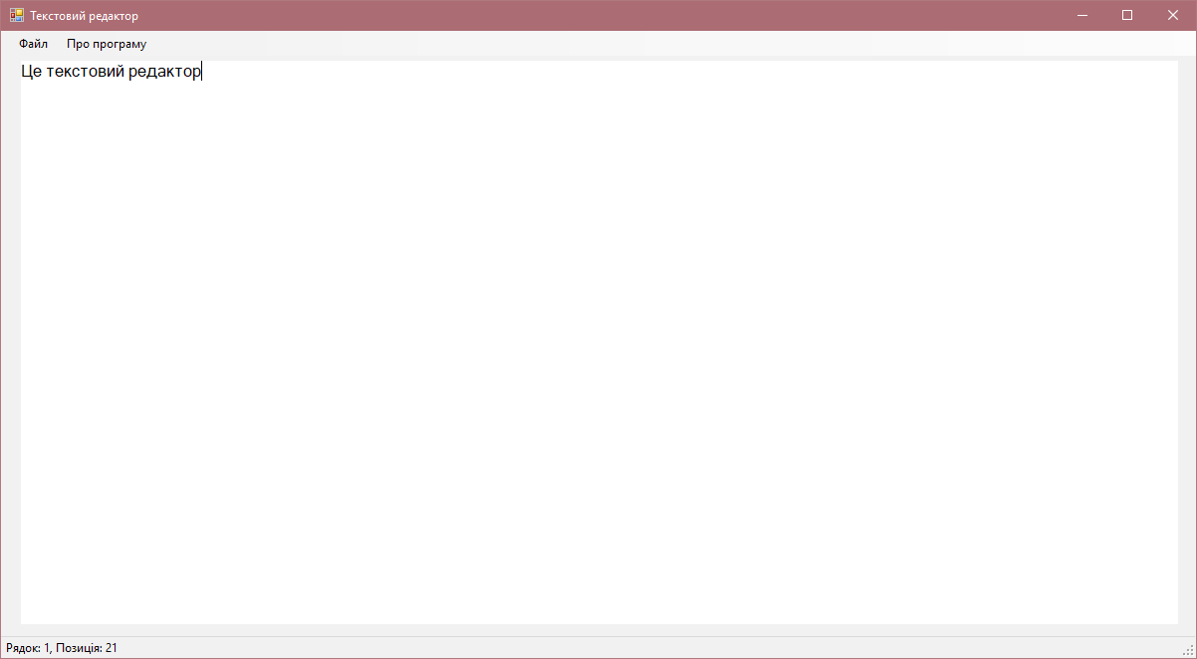

Рисунок 11.7 — Форми проекту Task_8

# Висновок

Під час виконання даної лабораторної роботи ми ознайомилися з основними принципами створення багатовіконних застосунків. Розглядались різні підходи та методики, що дозволяють розробляти програми з багатьма вікнами та взаємодіяти між ними.

У процесі планування були визначені основні функціональні вимоги до застосунку, його цільова аудиторія та основні можливості. Також була розроблена структура програми та визначені необхідні залежності між вікнами.

У процесі проектування було розроблено інтерфейс користувача та визначено послідовність дій, які потрібно виконати для досягнення певної мети. Було використано засоби розробки, що дозволяють створювати та керувати багатьма вікнами.

У реалізаційному етапі було створено програмний код, який відповідає вимогам до застосунку. Були використані мови програмування та необхідні бібліотеки для створення та керування вікнами, а також для забезпечення взаємодії між ними.

Після реалізації було проведено тестування, щоб переконатися, що багатовіконний застосунок працює належним чином. Були виявлені та виправлені помилки та недоліки. Також було перевірено відповідність функціоналу вимогам, встановленим на початку роботи.

У результаті виконання цієї частини лабораторної роботи було успішно створено багатовіконний застосунок з відповідним функціоналом та взаємодією між вікнами. Цей висновок підкріплює той факт, що навички розробки багатовіконних застосунків були успішно засвоєні та використані під час виконання даної лабораторної роботи.